# Grijpmechanisme.

Een van de eisen die gesteld was aan dit project was dat er de mogelijkheid zou zijn om tijdens de vlucht een object van de quadcopter te laten vallen. Zoals de morfologische box beschrijft is dit gerealiseerd met een elektromagneet. De elektromagneet zelf moest natuurlijk zo klein en licht mogelijk zijn. De magneet die nu gebruikt wordt is dus simpelweg uit een relais gehaald. Deze is klein en licht, maar toch krachtig genoeg.

De quadcopter heeft geen systeem aan boord waarmee de magneet efficiënt geschakeld kan worden. Hierom wordt de magneet nu geschakeld door een Arduino mega 2560, uitgerust met een JY-MCU bluetooth module. Hiermee heeft men de mogelijkheid om data naar de arduino te versturen met de blueterm app. Deze andriod-app is op elke telefoon met een bluetooth functie en verbinding met de google playstore te installeren. Aangezien dit het prototype is, maakt het niet zo veel uit welk arduino board in gebruik genomen wordt. Voor het eindproduct is het echter verstandig om een zo klein en licht mogelijk board te nemen, omdat het minder energie kost om hiermee te vliegen.

Op de volgende pagina’s leest u meer over hoe het systeem aangesloten en geprogrammeerd is.

**Elektrisch schema:**

Hieronder bevindt zich een schema van hoe de elektromagneet en de bluetooth module aangesloten zijn op de arduino:

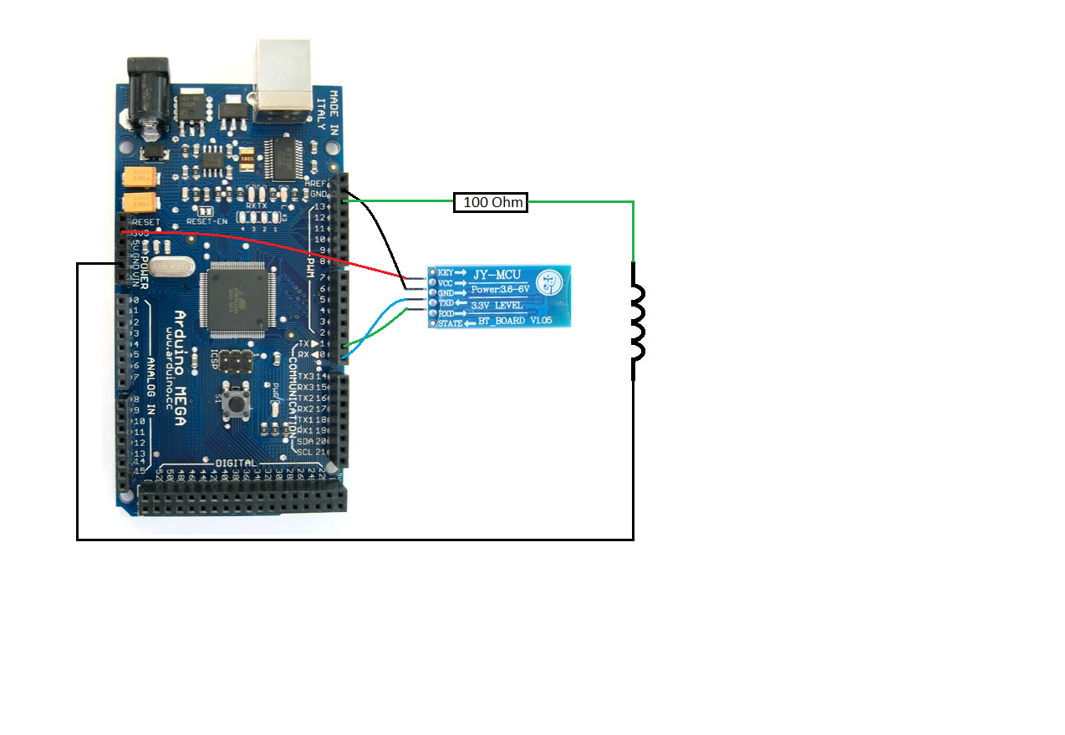

De JY-MCU is met vier pins aangesloten op de arduino. De VCC pin krijgt via de ardruino een spanning van 3.3 volt. Volgens de datasheet is dit te weinig, maar ik de praktijk werkt hij uitstekend. De ground pin van de JY-MCU is aangesloten op de ground pin van de arduino. Tot slot is de TXD pin van de JY-MCU aangesloten op de RX pin van de arduino en is de RXD pin van de JY-MCU aangesloten op de TX pin van de arduino. Deze aansluiting maken een serieële verbinding tussen de JY-MCU en de arduino mogelijk.

Hiernaast is de elektromagneet aangesloten op pin 13 en op een ground pin. De weerstand van 100 Ohm is om kortsluiting te voorkomen.

**Programma:**

Het programma dat op de arduino staat is redelijk simpel. Als de arduino een één ontvangt via de JY-MCU, dan stuurt het een hoog signaal naar pin 13. Hierdoor staat de elektromagneet dus aan. Als de arduino een nul ontvangt via de JY-MCU, dan stuurt het een laag signaal naar pin 13. Hierdoor staat de elektromagneet dus uit. Deze enen en nullen worden door de gebruiker handmatig doorgestuurd via de blueterm app.